Лабораторная работа 2

Серенко Данил Сергеевич, НФИбд-01-19

##### РОССИЙСКИЙ УНИВЕРСИТЕТ ДРУЖБЫ НАРОДОВ

##### Факультет физико-математических и естественных наук

##### Кафедра прикладной информатики и теории вероятностей

##### ПРЕЗЕНТАЦИЯ ПО ЛАБОРАТОРНОЙ РАБОТЕ №2

дисциплина: Информационная безопасность

Преподователь: Кулябов Дмитрий Сергеевич

Cтудент:Серенко Данил Сергеевич

Группа: НФИбд-01-19

МОСКВА

2022 г.

# **Прагматика выполнения лабораторной работы**

* создание новых пользователей и получение информации о них
* ознакомление с правами на файлы и каталоги

# **Цель работы**

Получение практических навыков работы в консоли с атрибутами файлов, закрепление теоретических основ дискреционного разграничения доступа в современных системах с открытым кодом на базе ОС Linux.

# **Выполнение лабораторной работы**

# 1. Создание пользователя

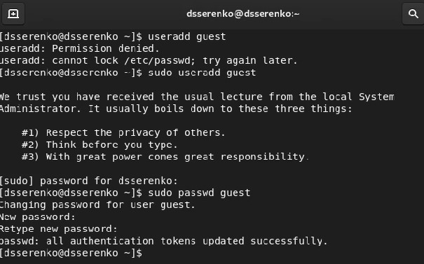

create user

# 2. Информация о пользователе

whoami

whoami

uid, gid, groups

uid, gid, groups

# 3. Атрибуты домашних каталогов

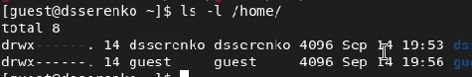

ls -l

lsattr

lsattr

# 4. Права на файлы и каталоги (1)

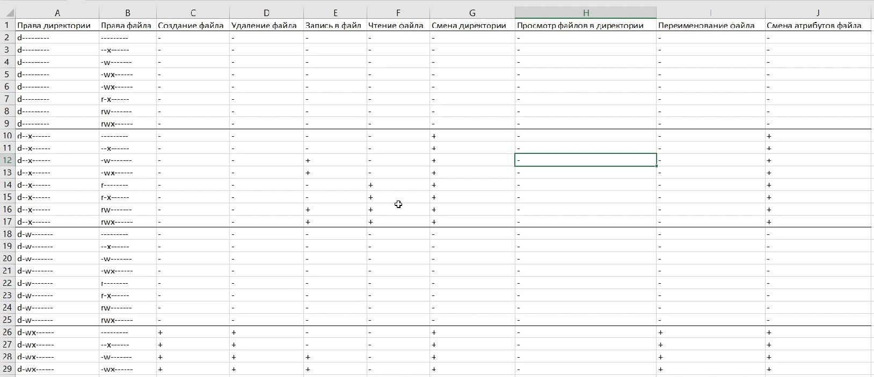

excel1

# 4. Права на файлы и каталоги (2)

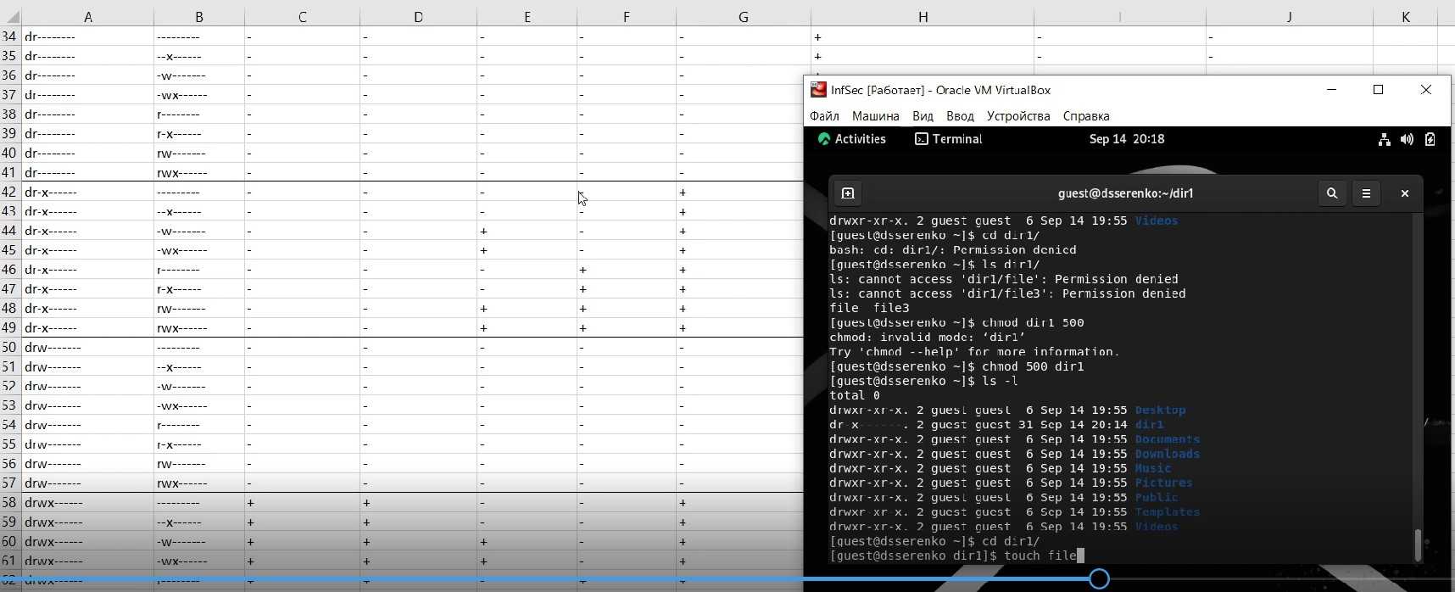

excel2

# 5. Минимальные требования

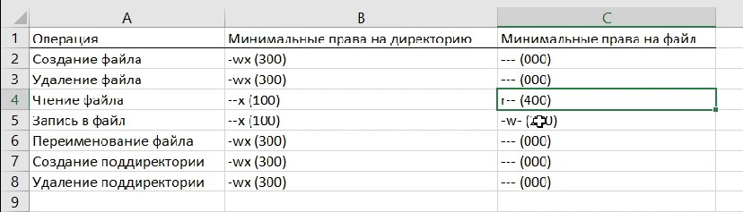

min requirments

# Выводы

Выполнив данную лабораторную работу, я создал нового пользователя, определил необходимую информацию, а также определил права, необходимые для действий с файлами и каталогами.